中原大學機械系「60週年紀念特刊」撰稿範本
徵圖B--老校園、新風貌

老校園
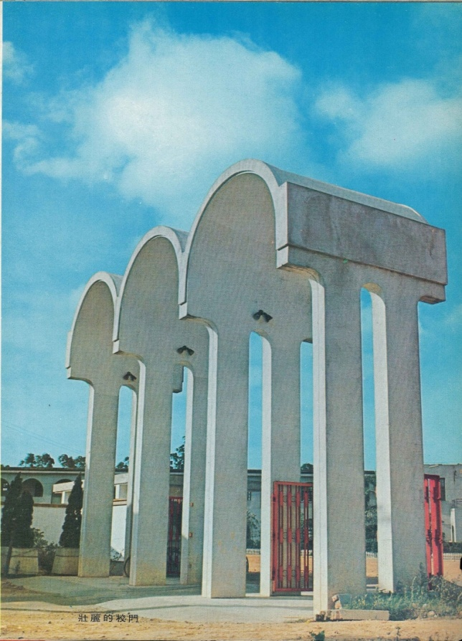
(可將老照片插入此位置，抑或另以附檔夾帶方式傳送- png或jpg格式，畫素大小不拘。舊照片若無可從缺)
圖稿說明 | 西元1967年 --舊校門為56年畢業校友送給學校的禮物，以鋼筋水泥製造，為三拱四柱的特殊造形，像英文字母m，因此被稱做「麵包門」或「麥當勞門」，是許多人心中的地標。舊校門的形狀，主要取材自三位一體的理念，代表天、地、人與信、望7、愛，也就是中原大學的基督教立校精神。目前舊校門往內遷徙100多公尺，移至懷恩樓前通道。 (50字為限，包含拍攝年份、建築物或區域名稱，並敘述用途)

新風貌
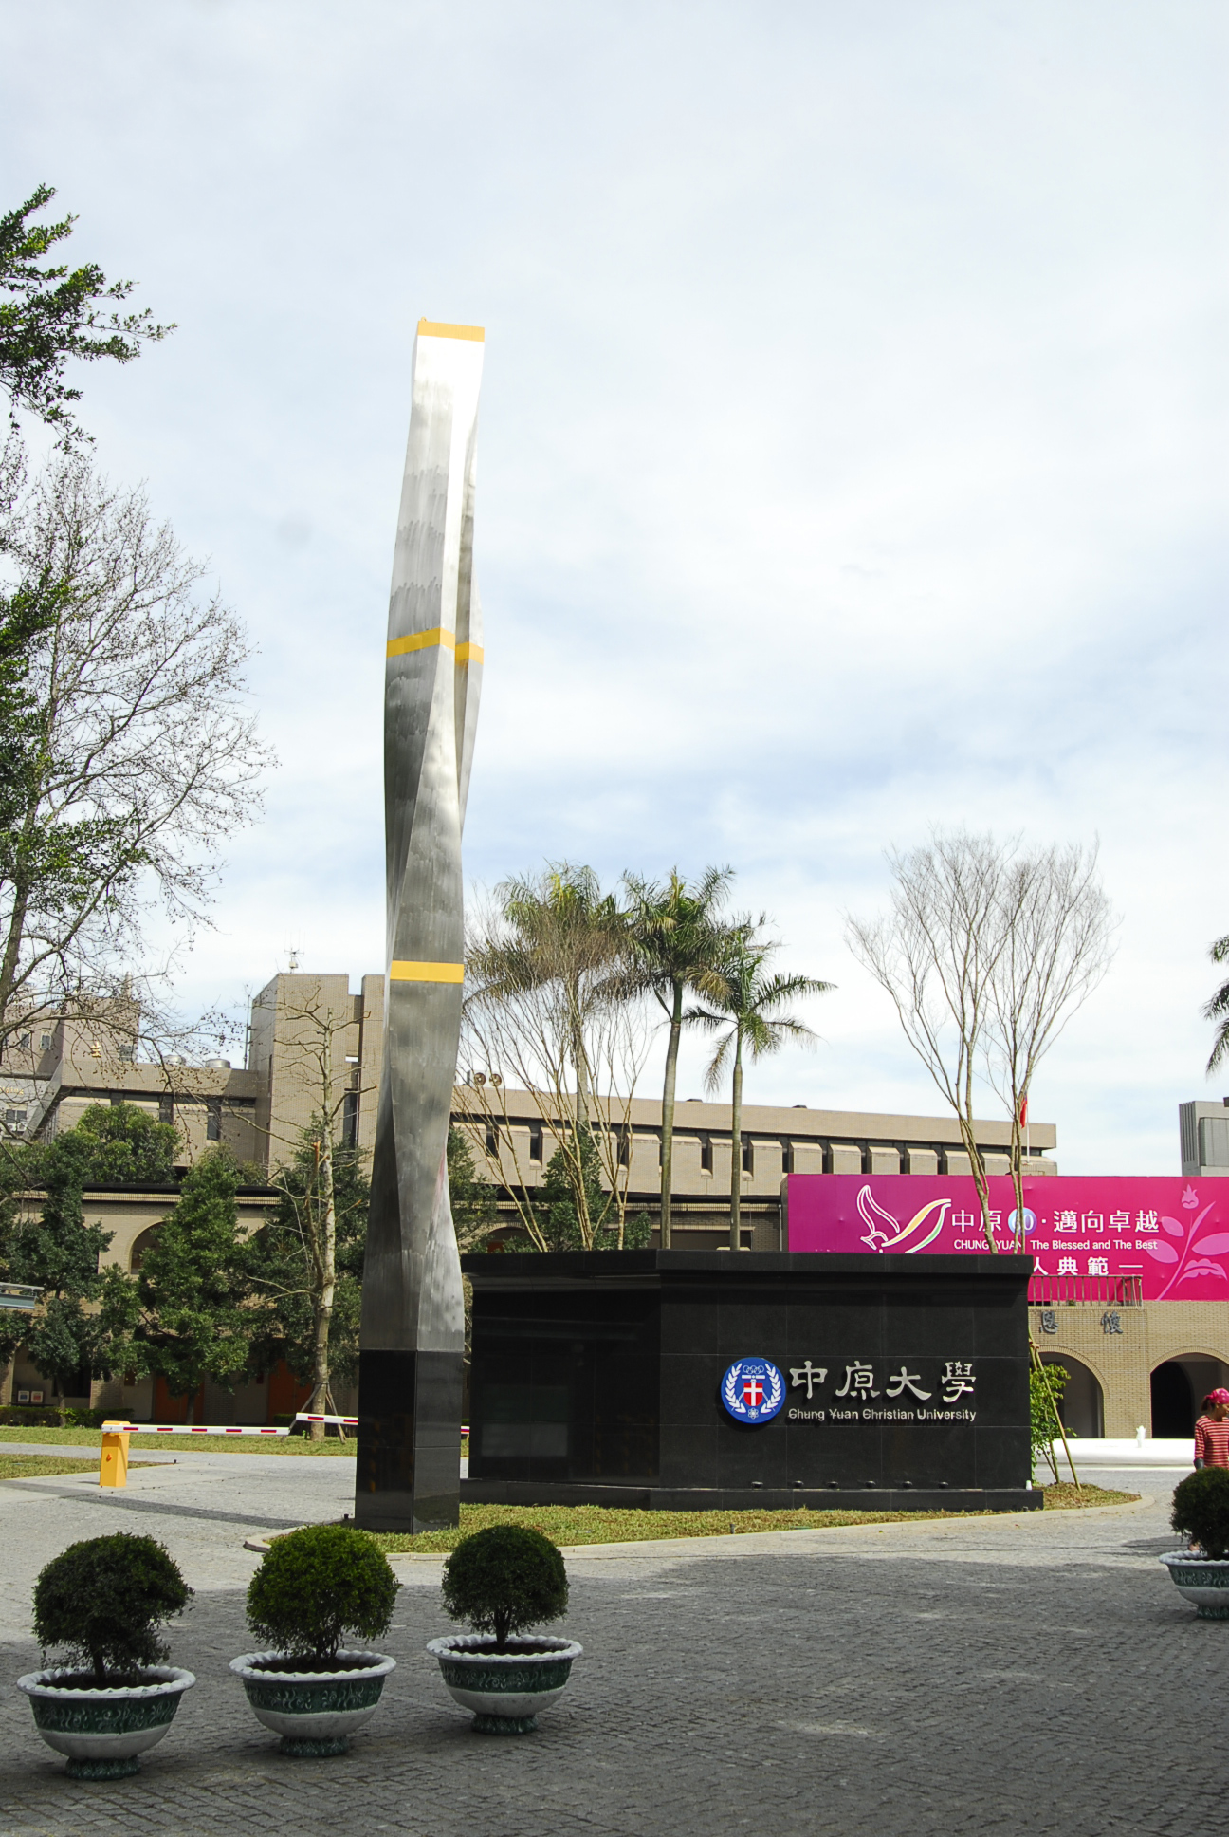
(可將新照片或是現今校園頗具特色的照片插入此位置，抑或另以附檔夾帶方式傳送- png或jpg格式，畫素大小不拘，新照片若無可從缺)
圖稿說明 | 西元2024年 -- 新校門於2012年以中原精神設計之信望愛立柱呈現。(50字為限)
圖稿供者 | 杜哲怡 (93級 大學部 甲班)  (姓名；若為本校教職員生，煩請提供"單位"及"職稱"；若為畢業系友，煩請提供"級別"、"學制"及"班別"，級別以畢業年計算)

